Краткое описание инициативного проекта (пос.АМЗ)
Задача инициативного проекта заключается в улучшении условий для отдыха граждан, создания благоприятной и комфортной среды.
Реализация проекта поможет решить ряд определенных существующих проблем:
- обеспечить максимально благоприятные условия для передвижения граждан;
- улучшить эстетический облик поселка;
- создать благоприятные и комфортные условия для граждан;
- обеспечить дальнейшее благоустройство территории
- обеспечивает безопасность жителей транспортную доступность к социально значимым объектам (МБОУ ДС №371, МАОУ СОШ №56, ДШИ №11)
Предлагаемая территория, на сегодняшний день находится в неудовлетворительном состоянии, асфальтобетонное покрытие пешеходной зоны разбито, постоянное скопление осадков и талых вод.
Для решения задач и достижения поставленных целей предлагается реализация мероприятий по проекту «Ремонт пешеходной зоны ограниченной улицами Некрасовская, Красный мост, Кузнецова, 37 вдоль забора школы №56, ремонт проезда по ул. 8 Марта от ул. Трактовой в сторону ул. Кузнецова,37а и ремонт проезда по ул. Некрасовская ограниченный ул. Горьковская»:
устройство асфальтобетонного покрытия, установка бордюр, устройство парковок.
Реализация проекта позволит создать максимально благоприятные условия для пешеходов и автотранспорта.
Фото до:
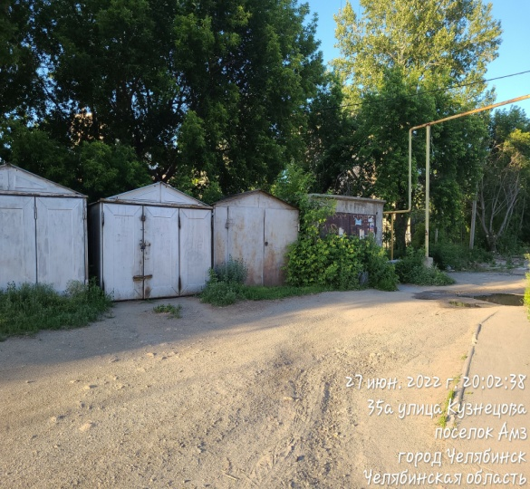
- Ремонт пешеходной зоны ограниченной улицами Некрасовская, Красный мост, Кузнецова, 37 вдоль забора школы №56:
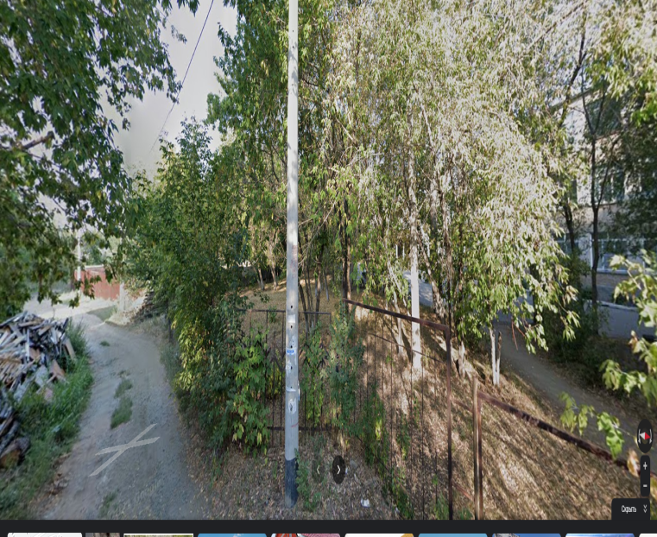
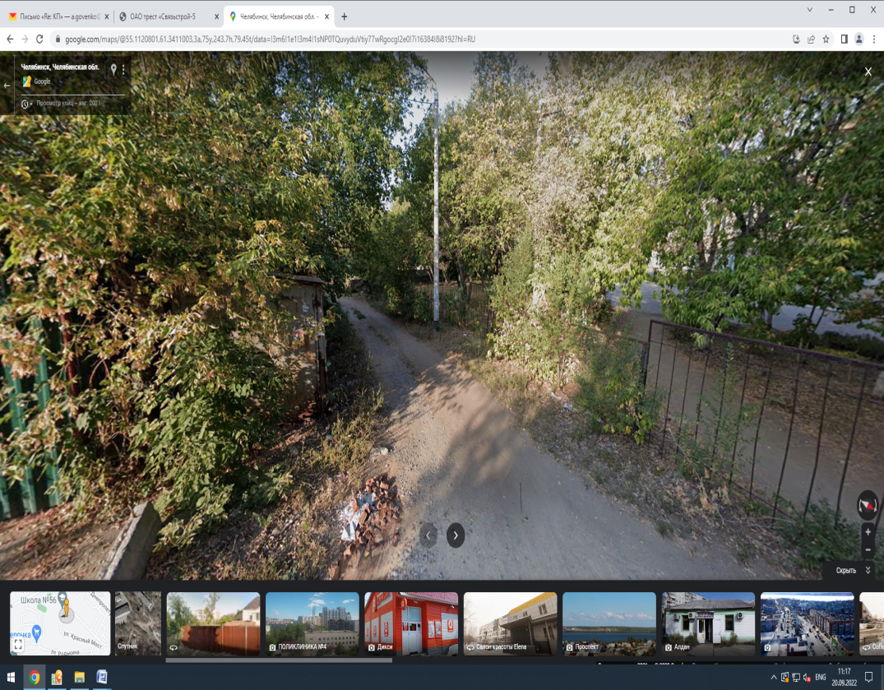
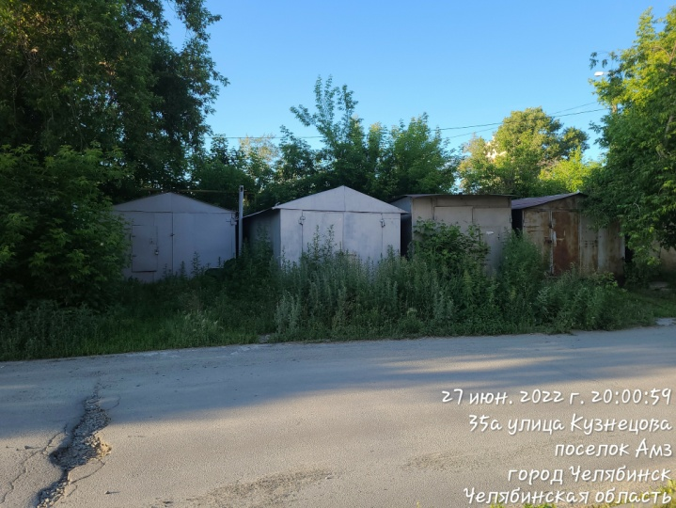

- Ремонт проезда по ул. 8 Марта от ул. Трактовой в сторону ул. Кузнецова,37а

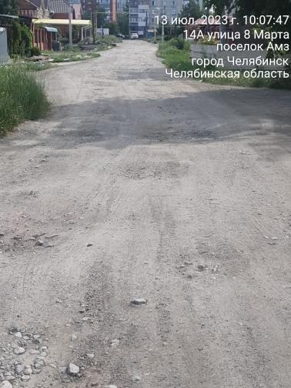

- Ремонт проезда по ул. Некрасовская ограниченный ул. Горьковская и ул. Красный мост
